**“**Procedimiento de Almacenamiento y

Conservación de los Medicamentos**”**

|  |  |  |
| --- | --- | --- |
| **ELABORADO** | **REVISADO** | **APROBADO** |
| Sonia Pérez Peñafiel  Químico Farmacéutico  Cesfam José Joaquín Aguirre  Ilustre Municipalidad de Calle Larga. | Dina Guerra Campos  Encargada de Calidad  CESFAM José Joaquín Aguirre  Ilustre Municipalidad de Calle Larga | Natalia Rios Rojas  Directora  CESFAM José Joaquín Aguirre  Ilustre Municipalidad de Calle Larga |
| 25-03-2021 | 29-03-2021 | 30-03-2021 |

**1-. Introducción**

En el proceso de dispensar o administrar un medicamento a algún paciente, es de gran importancia asegurar que este medicamento se encuentre en buenas condiciones y sea seguro para el usuario, por lo que la etapa de almacenamiento y conservación de estos medicamentos es fundamental; por esta razón en Cesfam José Joaquín Aguirre y Posta de Salud San Vicente se lleva a cabo un proceso de almacenamiento y conservación de medicamentos según los estándares de seguridad y calidad requeridos para que la atención que se brinda al paciente sea segura y de calidad.

**2-. Objetivo**

Establecer un procedimiento con los criterios necesarios para asegurar el correcto almacenamiento y conservación de los medicamentos en los establecimientos de atención primaria pertenecientes al CESFAM José Joaquín Aguirre Calle Larga y Posta de salud rural de San Vicente.

**3-. Alcance**

El presente protocolo aplica para todo el personal que se desempeñe en el área de bodega de farmacia y botiquín de farmacia de Cesfam José Joaquín Aguirre y Posa de salud Rural San Vicente.

**4-. Documentos de referencia**

* Decreto 466, Ministerio de Salud, Aprueba reglamento de farmacias, droguerías, almacenes farmacéuticos, botiquines y depósitos autorizados. Extraído el 25 de Marzo, 2021 en <https://www.leychile.cl/Navegar?idNorma=13613>.
* Norma Técnica 147, Ministerio de Salud, Buenas prácticas de almacenamiento y distribución para droguerías y depósitos de productos farmacéuticos de uso humano. Extraído el 25 de Marzo, 2021 en <http://www.ispch.cl/sites/default/files/BP%20Almacenamiento%20y%20Distribucion.pdf>.
* Directrices para el almacenamiento de los medicamentos esenciales y otros insumos de salud. Organización Mundial de la Salud. Extraído el 25 de Marzo , 2021 en <http://apps.who.int/medicinedocs/documents/s16726s/s16726s.pdf>

**5-. Responsable de la ejecución**

|  |  |
| --- | --- |
| **Responsables** | **Actividad** |
| Jefe de farmacia | * Supervisar la correcta ejecución del presente protocolo. * Difundir y gestionar las condiciones para cumplir con lo indicado. |
| Químico Farmacéutico | * Elaborar y difundir el cumplimiento del protocolo. * Realizar las modificaciones necesarias en el documento. * Capacitar al personal a cargo. |
| TENS | * Almacenar los medicamentos de acuerdo con lo establecido en el protocolo. * Verificar el correcto almacenamiento. |

**6-. Definiciones**

* **Almacenamiento:** Proceso mediante el cual se asegura la buena conservación y protección de los medicamentos, su fácil y segura identificación y localización, su rápido manejo y el máximo aprovechamiento del espacio.
* **CESFAM:** Centro de salud familiar.
* **Carro de paro:** Instrumento de soporte que contieneun conjunto de medicamentos, instrumentos e insumos que conforman una unidad crítica que requiere una atención de urgencia.
* **SAPU:** Servicio de atención primaria de urgencia.
* **SAR:** Servicio de Urgencia de alta resolución.
* **FEFO**: (*First Expire, First Out- El primero en caducar es el primero en salir)*. Sistema de almacenamiento de medicamentos e insumos de tal forma que los que tengan su fecha de vencimiento más próxima se utilicen primero para evitar su caducidad.
* **Fecha de vencimiento:** Fecha estipulada por fabricante que indica el tiempo en que los medicamentos e insumos clínicos permanecen en óptimas condiciones para ser utilizados o administrados; ésta debe encontrarse obligatoriamente en el envase. Su uso posterior a la fecha de vencimiento puede causar problema a la salud de los pacientes.
* **Humedad ambiental:** Es La humedad del aire, que se debe al vapor de agua que se encuentra presente en la atmósfera.  No debe ser más del 60% de la humedad relativa en condiciones normales de almacenamiento.
* **Temperatura de Almacenamiento**: Temperatura que garantiza estabilidad de los medicamentos e insumos:
* 2 - 8 º C: Medicamentos que requieren temperatura de refrigeración.
* 15 - 25 º C: Medicamentos e insumos que requieren temperatura ambiente.

**7-. Desarrollo**

**Requerimientos Generales**

El funcionamiento y manejo en cada punto de verificación se realizará acorde a las instrucciones y condiciones de este protocolo. El lugar destinado para el almacenamiento deberá cumplir con las siguientes normas generales:

* Cada unidad debe contar con una ubicación determinada que facilite la mantención, conservación y utilización de los medicamentos que se almacenan.
* Deben cumplir las condiciones adecuadas de higiene, temperatura, luz, humedad, ventilación, aislamiento y resguardo necesario para optimizar el almacenamiento y conservación de medicamentos. Debe ser de material que permita la limpieza de pisos, paredes y cielo e impida la absorción de humedad, lisas y sin grietas.
* Se debe tener un control y registro de la temperatura ambiente y humedad.
* Debe disponer de espacio suficiente para un ordenamiento lógico y fácil de identificar, con un flujo fácil y expedito del personal para evitar confusiones o errores entre los diferentes artículos.
* Los medicamentos fotosensibles se almacenan protegidos de la luz.
* El almacenamiento específico de los medicamentos debe ser acorde a las especificaciones del laboratorio farmacéutico fabricante, para lo cual debe revisarse cuidadosamente el etiquetado del envase. Si se emplean cajas apilables, estas deben estar por lo menos a 10 cm. del piso; 30 cm. de las paredes y a no más de 1 m de altura o según instrucción del fabricante.
* Los medicamentos almacenados en cada unidad deben contar con identificación que incluya al menos principio activo, dosificación y forma farmacéutica.
* El orden de cada medicamento dentro de las unidades debe considerar las precauciones necesarias para evitar pérdidas por caídas, ruptura de envase de vidrio, aplastamiento, derrames. Por ejemplo, ubicar los productos líquidos o de mayor peso en los estantes inferiores.
* Nunca colocar directamente en el suelo o superficies sucias los productos farmacéuticos.
* Se deben usar pallets y/o repisa para evitar el contacto directo entre el producto farmacéutico y el suelo. Éstos deben ser mantenidos en buen estado de limpieza y mantención.
* Todo personal nuevo debe conocer los procedimientos descritos en el presente protocolo.
* Todo personal debe ser capacitado al menos una vez al año en relación con las buenas prácticas de almacenamiento.
* En caso de encontrar medicamentos vencidos, estos deben ser ubicados en un sector aislado y habilitado para tal función; con restricción al personal para evitar su utilización en una zona delimitada para posterior retiro y eliminación según contrato con empresa externa de eliminación de medicamentos. Para el caso de medicamentos sujetos a control legal como psicotrópicos y estupefacientes, estos deben ser almacenados hasta posterior autorización solicitada al ISP para la destrucción y baja de sustancias controladas. En ambos casos se sugiere escribir con letra imprenta, legible y visible: “VENCIDO – NO UTILIZAR”.
* Medicamentos defectuosos serán rechazados al momento de la inspección previa a la recepción de éstos. En caso de encontrar algún defecto después de su recepción, se deben ubicar en un sector aislado, habilitado y con restricción al personal. Posteriormente contactar al proveedor para solicitar la devolución del medicamento mediante una nota de crédito.
* En caso de alerta sanitaria, deben aislarse de forma urgente todas las series o lotes de medicamentos indicados en ésta. Los botiquines de cada Centro de Salud y/o farmacia, deben ubicarlos en un sector aislado y habilitado para tal función para posteriormente centralizar el proceso y enviarlos a la Droguería comunal, donde se contacta al proveedor o intermediario, según corresponda para coordinar su retiro.

**Descripción de procedimiento**

a) Antes de la recepción se debe revisar el estado físico de los productos. Verificar que los productos no tengan las siguientes características:

* Deterioro visible de los envases de empaque.
* Envases manchados por derrame de líquido.
* Inviolabilidad de los envases.
* Rotulación de los envases.
* Conservación durante el transporte.
* Fecha de caducidad (se recomienda recepcionar productos cuya fecha de caducidad no sea inferior a 6 meses).

b) Además, el personal responsable de aplicar este protocolo debe asegurar que el lugar de almacenamiento de los productos se encuentre limpio y seco.

c) Luego de la recepción del pedido el personal de bodega o TENS, según corresponda, debe guardar en su correspondiente estantería los medicamentos e insumos recibidos, asegurándose que se almacenen en el lugar correcto. Se debe contar con instrumentos de control de temperatura y humedad relativa ambiental.

d) Los productos farmacéuticos deben mantenerse en su envase original, para evitar perdida de información, cambio de medicamentos o error de despacho.

e) Los medicamentos e insumos deben quedar ordenados de manera que se dispongan en lugar de mayor facilidad de acceso los que tengan una fecha de vencimiento más próxima en la primera posición de salida y detrás de éstos los que tengan fecha de vencimiento más lejana (Sistema FEFO), de manera de evitar pérdidas de productos por permanencia de stock. Se debe facilitar una segura identificación y localización de los productos para un rápido manejo y máximo aprovechamiento del espacio.

f) En bodega de cada CESFAM se almacenarán medicamentos e insumos clínicos en cantidad suficiente para realizar las reposiciones diarias a los sectores y unidades transversales.

g) Luego de almacenar los medicamentos, éstos deben estar disponibles para dispensar a los usuarios). La reposición de medicamentos se hará en la tarde o en su defecto, en horario donde haya menos afluencia de público, se deberá velar siempre por la disponibilidad de medicamentos en la zona de dispensación.

**Almacenamiento de ESTUPEFACIENTES Y PSICOTRÓPICOS:**

Aquellos medicamentos que están sujetos a Control de Psicotrópicos y Estupefacientes serán almacenados exclusivamente en botiquines y quedarán bajo custodia del Químico Farmacéutico Jefe de la Unidad de Farmacia quién se encargará de mantenerlos en las condiciones de almacenamiento necesarias para cada uno de ellos, quedando resguardados en una estantería anclada y bajo llave. El almacenamiento de los productos sujetos a control legal debe contemplar todas las medidas necesarias para evitar la pérdida, robo, sustracción o extravío de éstos.

Cualquier medicamento sujeto a control, una vez despachado a las diferentes unidades*,* debe ser almacenado en un lugar seguro y estará en cada servicio bajo la custodia del profesional de turno Químico Farmacéutico o de un técnico designado, quien asumirá la custodia, sin que el Químico Farmacéutico delegue su responsabilidad, y quien deberá aplicar la “*Pauta de supervisión de cumplimiento del almacenamiento y conservación de medicamentos e insumos*” (Ver Anexo 4) trimestralmente en los servicios de farmacia, pabellón de CMA, urgencia y CECOSF según corresponda.

Los medicamentos sujetos a control legal contenidos en el Reglamento de Productos Psicotrópicos, Lista IV, cuya condición de venta es bajo receta Retenida, debe ser registrado en un libro foliado y visado por el Instituto de Salud Pública de Chile (ISP). Conteniendo la siguiente información.

* DCI del medicamento a registrar y dosis farmacéutica. Cada medicamento debe tener hojas exclusivas para su registro.
* Datos de ingreso:
  + - Fecha del ingreso
    - Cantidad recepcionada
    - Proveedor
    - Fecha de la guía
    - N° de guía
* Datos de egreso:
  + - Fecha.
    - Cantidad de medicamentos despachados.
    - N° de Recetas dispensadas.
    - Saldo.

Por otra parte, los productos contenidos en el Reglamento de estupefacientes, teniendo a disposición en el Centro de Salud Familiar metilfenidato y fenobarbital, deberán contener la siguiente información en el libro de Estupefacientes, foliado y visado por el ISP:

* DCI del medicamento a registrar y dosis farmacéutica. Cada medicamento debe tener hojas exclusivas para su registro.
* Datos de ingreso:
  + - Fecha del ingreso.
    - Cantidad recepcionada.
    - Proveedor.
* Datos de egreso:
  + - Fecha.
    - Ficha.
    - Cantidad.
    - Dosis.
    - N° de receta.
    - Nombre del médico.
    - Rut del médico.
    - Nombre del paciente.
    - Domicilio.
    - Nombre del adquiriente y su Rut.
    - Saldo.

Los libros deben mantenerse actualizados diariamente y el saldo registrado debe coincidir con la existencia física de dicho medicamento.

**Almacenamiento de medicamentos REFRIGERADOS:**

Los medicamentos refrigerados deben ser almacenados en el refrigerador, entre una temperatura de 2-8 °C exclusivo para almacenamiento de productos farmacéuticos.

Deben ser almacenados inmediatamente luego de su recepción.

Los medicamentos refrigerados deben almacenarse en la bandeja central del refrigerador. Nunca almacenar en la puerta o parte inferior de este ya que la temperatura en este lugar es más alta e inestable. De deben ubicar alejados de las paredes, dando etiquetas o rótulos visibles. No puede sobrepasar el 50% de la capacidad del refrigerador.

Se debe organizar de tal manera que los envases no bloqueen el flujo de aire, quedando separado un producto del otro para la correcta circulación de aire.

Se debe tener un termómetro de máxima y mínima, instrumento con el cual se medirá la temperatura del momento en las últimas 24 horas. Se debe mantener un registro con los últimos 12 meses. El registro de esta planilla debe ubicarse en la puerta del refrigerados.

El control de temperatura diaria se realizará 2 veces al día, entre las 8:00-9:00 y 16:00-17:00 horas.

Se debe informar al QF a cargo en caso de ver fluctuaciones de temperatura fuera del rango.

Para mayor seguridad, el refrigerador deberá mantenerse conectado a una red de electricidad de emergencia en caso de corte de luz.

**Almacenamiento de medicamentos en CARRO DE PARO**

El contenido del carro de paro está establecido por el manual de carro de paro, mientras que las cantidades de los productos empleados en éste es definida por el encargado del SUR (Servicio de Urgencia Rural).

* El carro de paro sólo se abre cuando ocurre una urgencia. Debe anotarse el número de sello, el responsable que realizó este conteo y su firma (Ver anexo 3). Cuando se realiza este proceso, se debe verificar que el ultimo sello indicado en la planilla donde se anotan los medicamentos chequeados, debe coincidir con el sello a ser revisado. Una vez terminado esto, y abierto el carro debe volver a contarse los medicamentos y anotar el nuevo sello, nombre y firma del responsable. Lo que indica que ningún medicamento esta vencido y que todos los medicamentos se repusieron.
* Cuando se utilizan productos del carro de paro, se debe anotar todo lo que se utilizó y la encargado de éste debe realizar la reposición a la mañana siguiente cuando se haga su revisión y luego se sella.
* Si el carro de paro no se emplea, éste no se debe abrir. En caso de no ser abierto por 1 semana, se debe hacer una revisión de rutina.
* En la primera cajonera del carro de paro se encuentran los medicamentos almacenados. Está separada por compartimentos con los nombres del principio activo del medicamento en orden alfabético, anotando las fechas más próximas a vencer. En las ultimas cajoneras se ubican los insumos y productos de mayor tamaño.
* La enfermera Coordinadora es la responsable de designar TENS para medir la temperatura y humedad dos veces al día en la mañana y la tarde. Así como también es responsable de mantener, revisar y reponer el carro de paro.

**Control y registro de la temperatura**

El control de la temperatura será realizado por el personal que delegue el Químico Farmacéutico, dos veces al día, una en la mañana y otra en la tarde, durante los días que el establecimiento se encuentre abierto conforme a la resolución exenta. El procedimiento por seguir es el siguiente:

* Indique en el termómetro/higrómetro digital el área a medir: OUT (fuera) para medir la temperatura ambiental e IN (dentro) para medir la temperatura dentro del refrigerador.
* Indique en el termómetro/higrómetro digital la información requerida: MIN para temperatura mínima y MAX para temperatura máxima.
* Registre las temperaturas observadas en las planillas de control respectivas (Anexos 1).
* Cuando se entregue la planilla de control, se debe verificar que los días feriados en que el establecimiento de salud no esté funcionando, deben quedar marcados para evitar errores en la toma de la temperatura.
* En caso de que se observen temperaturas que se escapan de entre los 2 °C y 8°C, apóyese de los sistemas de aire acondicionado y del termostato del refrigerador con el fin de reestablecer las condiciones recomendadas. Registre la observación en la planilla de control y de aviso al Director Técnico en caso de que corresponda.
* Guardar el registro de temperatura por al menos 12 meses.

**Control y registro de la Humedad**

El control de la humedad será realizado por el personal que delegue el Químico Farmacéutico, éste será dos veces al día, una en la mañana y otra en la tarde, durante los días que el establecimiento se encuentre abierto conforme a la resolución exenta. El procedimiento por seguir es el siguiente:

* Indique en el termómetro/higrómetro digital el área a medir: OUT (fuera) para medir la humedad ambiental.
* Indique en el termómetro/higrómetro digital la información requerida: MIN para humedad mínima y MAX para humedad máxima.
* Registre el porcentaje de humedad ambiental en la planilla de control respectiva (Anexo 2)
* Guardar el registro de humedad por al menos 12 meses.

En caso de que se observen porcentajes superiores al 60%, registre la observación en la planilla y de aviso al Director Técnico, en caso de que corresponda, para tomar las medidas necesaria con los productos farmacéuticos cuya instrucción de almacenamiento indique “Proteger de la humedad”.

**Incumplimiento**

En caso de incumplimiento del presente documento, se iniciará el proceso establecido en el “Protocolo de Plan de mejora continua”.

**RESUMEN DE LAS ACTIVIDADES**

|  |  |  |  |
| --- | --- | --- | --- |
| **N °** | **RESPONSABLE** | **ACTIVIDAD** | **PLAZOS** |
| 1 | Personal técnico de farmacia. | Mantener medicamentos almacenados y conservados en forma correcta. | Diario |
| Notificar y dar aviso al QF en caso de encontrar medicamentos vencidos | Diario |
| 2 | QF encargado de Botiquín | Supervisar y controlar que las condiciones de almacenamiento y conservación sean las óptimas. | Trimestral |
| Aplicación “indicador” como control del proceso. | Trimestral |
| Aplicar *Pauta de supervisión de cumplimiento del almacenamiento y conservación de medicamentos*. (Ver anexo 4) | Trimestral |
| 3 | Referente técnico de la unidad de farmacia. | Elaborar y difundir el cumplimiento del protocolo. | Anual |
| Realizar las modificaciones necesarias en el documento. | Según necesidad |
| Capacitar al personal a cargo o delegar a quien estime conveniente. | Anual |

**8.- FLUJOGRAMA DE PROCESO**

1. **Almacenamiento de los medicamentos**

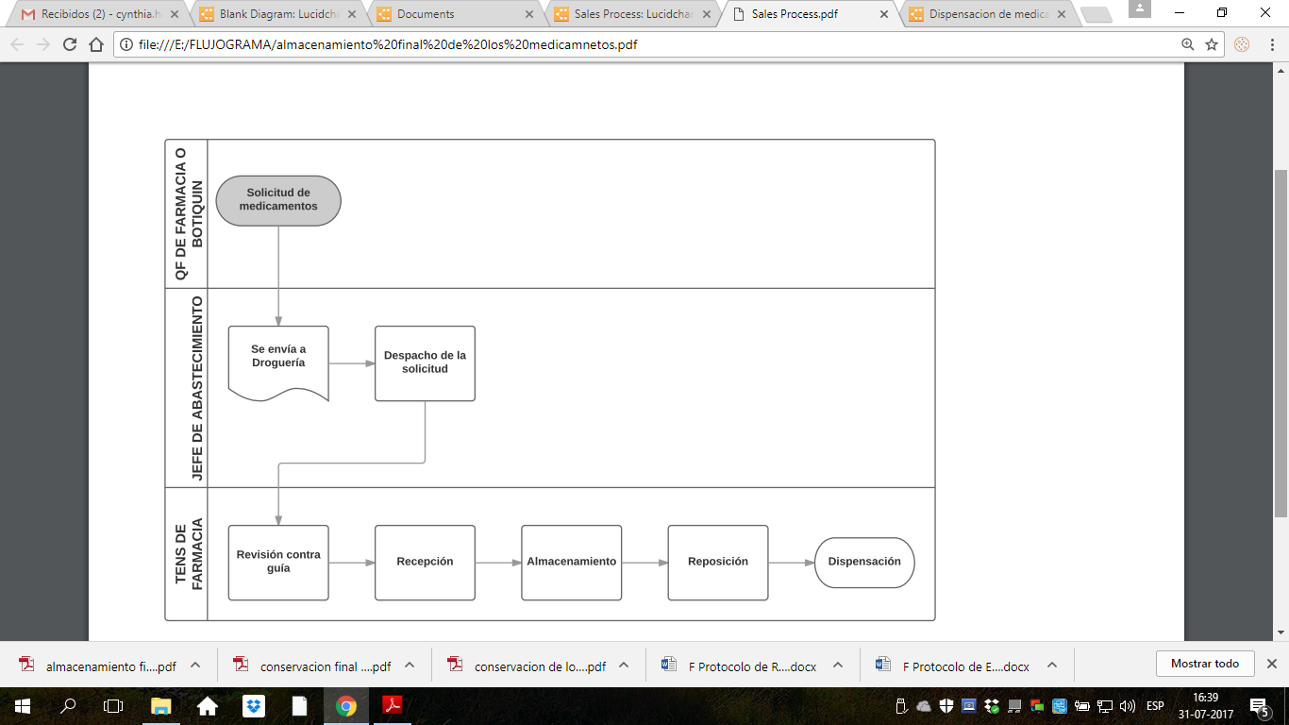

1. **Conservación de los medicamentos**

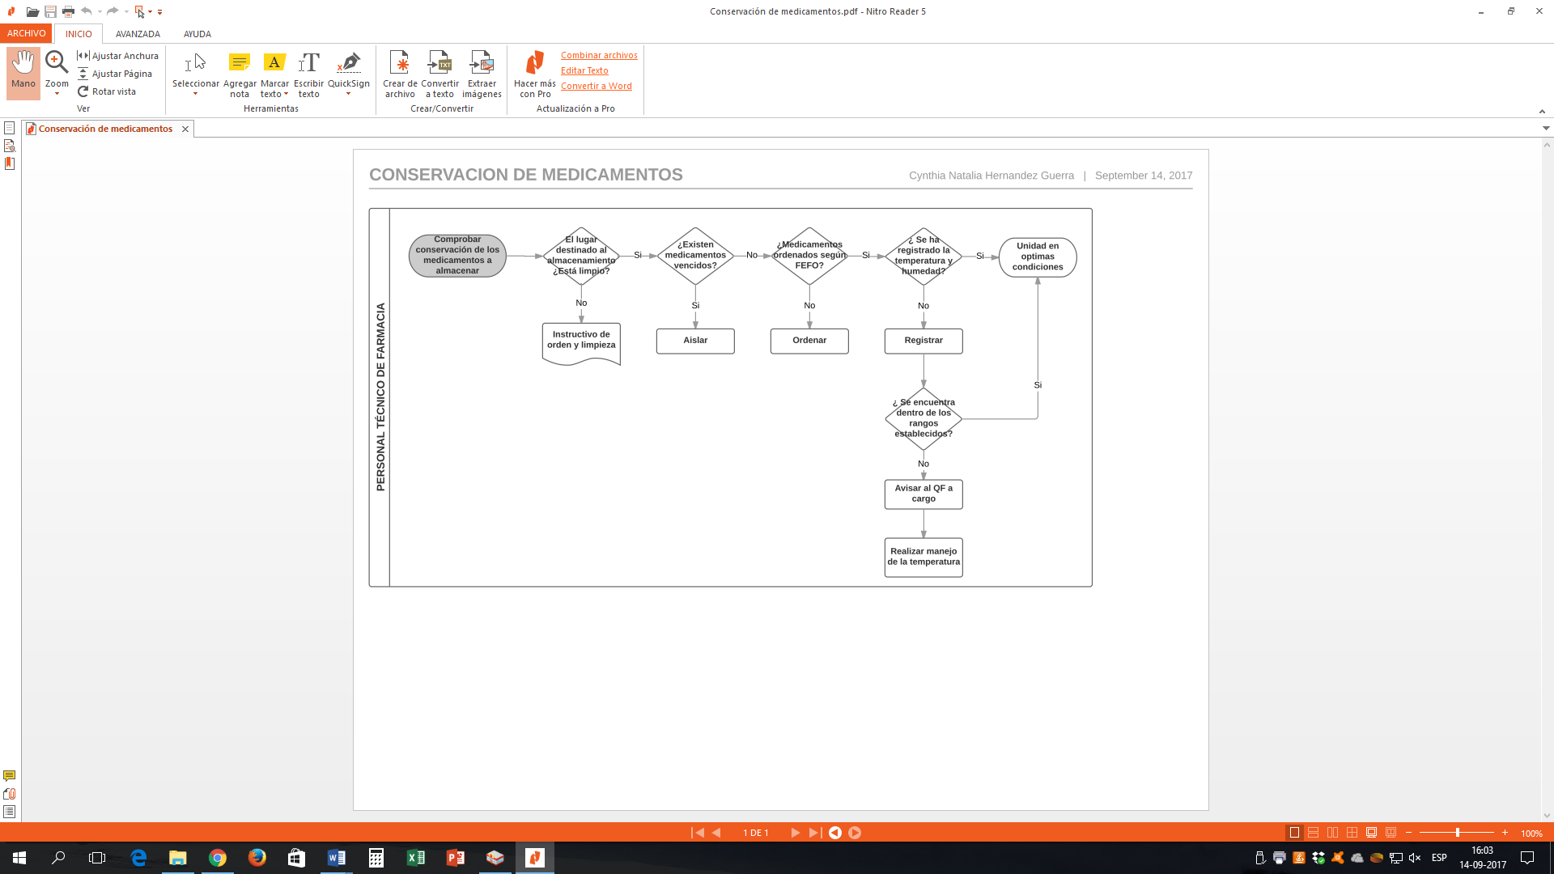

**9-. Distribución**

1. Dirección del establecimiento
2. Subdirección Médica

c. Unidad de Calidad y Seguridad del Paciente

d. Encargados/as de Posta

e. Enfermera Coordinadora

f. Encargado SUR

**10-. Indicadores**

|  |  |
| --- | --- |
| **Nombre Indicador** | % del Correcto almacenamiento y mantenimiento de medicamentos. |
| **Tipo de Indicador** | De Proceso |
| **Dimensión** | Servicio de apoyo- Farmacia |
| **Formula** | N° de pautas cumplidas de almacenamiento y conservación de medicamentos ________________________________x 100  N° total de pautas realizadas de almacenamiento de medicamentos. |
| **Umbral de cumplimiento** | 90% |
| **Criterios de exclusión** | No requiere |
| **Justificación** | Minimizar errores de administración de medicamentos o insumos vencidos o no conservados en forma correcta |
| **Fuente de información** | Pautas de supervisión |
| **Periodicidad del Informe** | Trimestral |
| **Responsable** | **Químico farmacéutico.** |

**11-. Anexos**

***Anexo 1.* Control y registro de temperatura en refrigerador.**



***Anexo 2.* Control y registro de temperatura y humedad ambiental.**



***Anexo 3.* Registro Carro de paro.**



***Anexo 4.* Pauta de supervisión de cumplimiento del almacenamiento y conservación de medicamentos. *(Separadas según unidad de almacenamiento).***

* **Check list para almacenamiento en las unidades de farmacia**

**Centro de salud:…………………………………………………………………………**

**Punto de verificación:…………………………………………………………………...**

**Fecha:……………………………………………………………………………………**

**Nombre del responsable de aplicar pauta:………………………………………………**

**Firma:……………………………………………………………………………………**

|  |  |  |  |
| --- | --- | --- | --- |
|  |  | |  |
| **PARÁMETRO POR MEDIR** | **Cumple** | **No cumple** | **Observaciones** |
| **Fecha de vencimiento vigente.** |  |  |  |
| **Almacenado en condiciones adecuadas de higiene descritas en este protocolo.** |  |  |  |
| **Se almacena según sistema FEFO** |  |  |  |
| **Existe un protocolo instructivo de orden y limpieza del lugar donde se almacenan los productos farmacéuticos.** |  |  |  |
| **Temperatura ambiental dentro del rango** |  |  |  |
| **Humedad ambiental dentro del rango** |  |  |  |
| **Áreas de almacenamiento iluminadas y con ventilación** |  |  |  |
| **Ordenamiento lógico y fácil de identificar, con un flujo fácil y expedito del personal.** |  |  |  |
| **Se utilizan pallets y/o repisas para el almacenamiento de medicamentos** |  |  |  |
| **Se mantiene el rótulo y el envase de cada medicamento** |  |  |  |
| **Cumple con el procedimiento instructivo de orden y limpieza.** |  |  |  |

**Cumplimiento: ………………………………………………………………………………………………………………………………………………………………………………………………………………………………………………………………………………………………**

**Observaciones: ………………………………………………………………………………………………………………………………………………………………………………………………………………………………………………………………………………………………**

* **Nota: El cumplimiento debe ser del 100% de la pauta para darla como CUMPLIDA. En caso contrario, si uno o más puntos no cumple, se considerará como INCUMPLIMIENTO.**
* **Check list para almacenamiento en Carro de Paro.**

**Centro de salud:…………………………………………………………………………**

**Fecha:……………………………………………………………………………………**

**Nombre del responsable de aplicar pauta:………………………………………………**

**Firma:……………………………………………………………………………………**

|  |
| --- |
|  |
|  | **URGENCIA** | |
| **PARÁMETRO POR MEDIR** | **No cumple** | **Cumple** |
| **Fecha de vencimiento vigente.** |  |  |
| **¿El carro de paro se encuentra sellado y se abre cuando se presenta una urgencia?** |  |  |
| **¿Se realizan revisiones periódicas semanales cuando el carro no ha sido utilizado?** |  |  |
| **Al momento de realizar las modificaciones ¿el sello coincide con el registrado en la planilla?** |  |  |
| **¿Se ha realizado reposición del carro de paro?** |  |  |
| **¿Están los carros de paro identificados con un sello?** |  |  |
| **Cuando se abre el carro de paro y se rompe el sello. ¿Existe documentación que acredite quién y cuándo lo abrió??** |  |  |
| **Son los aparatos inventariados chequeados mensualmente (Por ejemplo: ¿Se chequean periódicamente el estado de las pilas y/o lámparas de los laringoscopios?)** |  |  |
| **¿Se reemplazan los medicamentos antes de que alcancen su fecha de vencimiento?** |  |  |

**Cumplimiento: ………………………………………………………………………………………………………………………………………………………………………………………………………………………………………………………………………………………………**

**Observaciones: ………………………………………………………………………………………………………………………………………………………………………………………………………………………………………………………………………………………………**

* **Nota: El cumplimiento debe ser del 100% de la pauta para darla como CUMPLIDA. En caso contrario, si uno o más puntos no cumple, se considerará como INCUMPLIMIENTO.**
* **Check list Productos Psicotrópicos y estupefacientes.**

**Centro de salud:…………………………………………………………………………**

**Punto de verificación:…………………………………………………………………...**

**Fecha:……………………………………………………………………………………**

**Nombre del responsable de aplicar pauta:………………………………………………**

**Firma:……………………………………………………………………………………**

|  |  |  |
| --- | --- | --- |
|  | ESTUPEFACIENTES Y PSICOTRÓPICOS | |
| **PARÁMETRO POR MEDIR** | **Cumple** | **No cumple** |
| **Fecha de vencimiento vigente.** |  |  |
| **Se almacena según sistema FEFO.** |  |  |
| **Se posee un registro de ingresos y egresos de productos actualizada a diario.** |  |  |
| **Los saldos registraron coinciden con el stock físico.** |  |  |
| **Los medicamentos controlados se encuentran en una estantería para su almacenamiento exclusivo.** |  |  |
| **Medicamentos sujetos a control legal se encuentran conservados permanentemente bajo llave.** |  |  |
| **Medicamentos sujetos a control legal vencidos, se encuentran separados y resguardados bajo llave.** |  |  |
| **Se adoptan medidas necesarias para prevenir hurto, robo, sustracción o extravío** |  |  |

**Cumplimiento: ………………………………………………………………………………………………………………………………………………………………………………………………………………………………………………………………………………………………**

**Observaciones: ………………………………………………………………………………………………………………………………………………………………………………………………**

* **Nota: El cumplimiento debe ser del 100% de la pauta para darla como CUMPLIDA. En caso contrario, si uno o más puntos no cumple, se considerará como INCUMPLIMIENTO.**
* **Check list Refrigerador**

**Centro de salud:…………………………………………………………………………**

**Punto de verificación:…………………………………………………………………...**

**Fecha:……………………………………………………………………………………**

**Nombre del responsable de aplicar pauta:………………………………………………**

**Firma:……………………………………………………………………………………**

|  |  |  |
| --- | --- | --- |
|  | REFRIGERADOR | |
| **PARÁMETRO POR MEDIR** | **Cumple** | **No cumple** |
| **Fecha de vencimiento vigente.** |  |  |
| **Se almacena según sistema FEFO.** |  |  |
| **Los medicamentos refrigerados se encuentran en buen estado de conservación** |  |  |
| **Cierre correcto de las puertas del refrigerador** |  |  |
| **Separación óptima entre los medicamentos** |  |  |
| **Ausencia de escarcha al interior del refrigerador** |  |  |
| **El refrigerador es de uso exclusivo para medicamentos, es decir, no hay alimentos u otros objetos al interior de éste.** |  |  |
| **Ausencia de medicamentos en la puerta o en los gabinetes inferiores del refrigerador** |  |  |
| **Posee termómetro de máxima y mínima en buen estado y correcta ubicación** |  |  |
| **El almacenamiento de los medicamentos refrigerados se encuentra a una temperatura entre 2 y 8 °C.** |  |  |
| **El refrigerador cuenta con registro de temperatura medidas 2 veces al día. Registro actualizado de temperatura en planilla** |  |  |
| **Histórico de planilla de temperaturas del refrigerador (a lo menos 12 meses)** |  |  |

**Cumplimiento: ………………………………………………………………………………………………………………………………………………………………………………………………………………………………………………………………………………………………**

**Observaciones: ………………………………………………………………………………………………………………………………………………………………………………………………………………………………………………………………………………………………**

* **Nota: El cumplimiento debe ser del 100% de la pauta para darla como CUMPLIDA. En caso contrario, si uno o más puntos no cumple, se considerará como INCUMPLIMIENTO.**

***Anexo 5*.Constancia de Capacitación Para Protocolos.**

|  |  |  |  |  |
| --- | --- | --- | --- | --- |
|  | **Constancia de Capacitación Para Protocolos** | | | **Código** |
| **Nombre** | **Fecha** | **Cargo** | **Rut** | **Firma** |
|  |  |  |  |  |
|  |  |  |  |  |
|  |  |  |  |  |
|  |  |  |  |  |
|  |  |  |  |  |
|  |  |  |  |  |

**Nombre y Firma Lugar de Entrenamiento**

**Encargado de Entrenamiento**

***Anexo 6.* Toma conocimiento de protocolo**

|  |  |  |
| --- | --- | --- |
| **NOMBRE** | **FECHA** | **FIRMA** |
|  |  |  |
|  |  |  |
|  |  |  |
|  |  |  |
|  |  |  |

**12-. Tabla de Modificaciones**

|  |  |  |
| --- | --- | --- |
| **Edición número** | **Motivo del cambio** | **Fecha de aprobación** |
| Primera | Elaboración de Documento | 25-03-2021 |
| Segunda | Actualización de Documento | Día de mes de año |
| Tercera |  | Día de mes de año |